T/MCSTA
ICS 0
CCS 0

团 体 标 准

发 布
绵阳市建设科技协会
2024-03-06实施
2024-03-06发布
丙烯酸复合隔声保温材料
工程应用技术标准
Acrylic composite sound insulation material Technical standards forengineering applicationsX

T/MCSTA 001-2024

目 次
前 言 1
1总则 3
2术语 4
3性能要求 5
3.1材料性能 5
3.2热工性能 5
3.3 隔声性能 6
4 设计要求 7
4.1 一般规定 7
4.2 构造设计 7
5 施工 10
5.1 一般规定 10
5.2 施工准备及施工工序 10
5.3 施工要点 11
6 验收 12
6.1 一般规定 12
6.2 主控项目 12
6.3 一般项目 13
本标准用词说明 14
引用标准名录 15
附录：条文说明 16

1总则

1.1 为规范丙烯酸复合隔声保温材料在建筑地面保温隔声系统工程中的应用，保证工程质量，做到安全适用、技术先进、经济合理，制定本标准。

1.2 本标准适用于新建、改建、扩建的民用建筑节能的丙烯酸复合隔声保温材料建筑地面保温隔声工程的设计、施工和验收。

1.3 丙烯酸复合隔声保温材料地面保温隔声系统工程的设计、施工和验收除应符合本标准的规定外，尚应符合国家和四川省现行有关标准的规定。

2术语

2.1 丙烯酸复合隔声保温材料 Acrylic composite sound insulation material
以丙烯酸树脂和丙烯酸乙醋-共聚物为胶凝材料，添加气凝胶、水泥基等材料复合而成多孔无机材料。

2.2 丙烯酸复合隔声保温材料楼地面保温隔声系统 Acrylic aerogel acoustic insulation coating floor insulation system
采用喷涂工艺，将丙烯酸复合隔声保温材料喷涂于建筑楼地面结构层上，凝固后形成的建筑楼地面保温隔声构造。

2.3 建筑地面 building ground
建筑物底层地面和楼(层地)面的总称。

2.4 撞击声 clash sound
在建筑结构上撞击而引起的噪声。

2.5 声桥 sound bridge
建筑地面隔声系统中隔声层上部构造与地面结构层或墙体之间的刚性连接。

2.6 计权标准化声压级差 weighted standardized level difference
以接受室的混响时间作为修正参数而得到的两个房间之间空气声隔声性能的单指评价量。

2.7 计权标准化撞击声压级 weighted standardized impact sound pressure level
以接收室的混响时间作为修正参数而得到的楼板或楼板构造撞击声隔声性能的单值评价量。

2.8 频谱修正量 spectrum adaptation term
频谱修正量是因隔声频谱不同以及声源空间的噪声频谱不同，所需加在空气 声隔声单值评价量上的修正值。当声源空间的噪声呈粉红噪声频率特性或交通噪 声频率特性时，计算得到的频谱修正量分别是粉红噪声频谱修正量或交通噪声频谱修正量。

2.9 隔声砂浆 Sound insulation mortar
由水泥、石英砂、隔声填料及优质外加剂通过自动计量、搅拌混合而成，具有保温、隔声、找平特性的材料。

3性能要求

3.1材料性能

3.1.1 丙烯酸复合隔声保温材料依据四川达峰绿森节能新材料科技有限公司企业标准《丙烯酸复合隔声保温材料工程应用技术标准》T/MCSTA 001-2024 的要求生产，其物理性能指标应符合表3.1.1 规定。
表3.1.1 丙烯酸复合隔声保温材料物理性能指标
项 目 |  | 单位 | 性能指标 | 试验方法
容器中状态 |  | —— | 无硬块、搅拌后呈均  匀状态 | Q/ASJX0280009-2021
施工性 |  | — | 涂刷二道无障碍 | Q/ASJX0280009-2021
干表观密度 |  | kg/m³ | 450～550 | GB/T5486
导热系数  (平均温度25±2℃) |  | W/(m·K) | ≤0.026 | GB/T10294
抗压强度 |  | MPa | ≥0.1 | GB/T5486
软化系数 |  | 一 | ≥0.8 | JGJ/T 253
干燥收缩值(快速法) |  | mm/m | ≤0.80 | GB/T11969
放射性核素限量 | Iy |  | ≤1.0 | GB 6566
放射性核素限量 | IRm |  | ≤1.0 | GB 6566
燃烧性能 |  |  | A2级 | GB8624
容器中状态 |  | —— | 无硬块、搅拌后呈均  匀状态 | Q/ASJX0280009-2021

3.2热工性能

3.2.1 丙烯酸复合隔声保温材料楼地面保温隔声系统工程热工设计应符合国家《民用建筑热工设计规范》GB50176以及《四川省住宅设计标准》DBJ51/168、《四川省居住建筑节能设计标准》DBJ515027、《建筑节能与可再生能源利用通用规范》GB 55015-2021 等标准的规定。

3.2.2 丙烯酸复合隔声保温材料用于建筑楼地面工程时，其热工参数应符合表3.3.2的规定。
表3.2.2丙烯酸复合隔声保温材料热工参数
类型 | 导热系数λc W/(m·K) | 蓄热系数Sc W/(m²·K) | 修正系数a
类型 | 导热系数λc W/(m·K) | 蓄热系数Sc W/(m²·K) | 架空楼层地面 | 底层地面 | 楼层地面
丙烯酸复合隔声保温材料 | 0.026 | 0.65 | 1.00 | 1.00 | 1.00

3.3 隔声性能

3.3.1 丙烯酸复合隔声保温材料楼地面保温隔声系统工程隔声设计应符合国家《民用建筑隔声设计规范》GB50118 以及《四川省绿色建筑评价标准》DBJ51/T009、《四川省住宅设计标准》DBJ51/168 等标准的规定。

3.3.2 丙烯酸复合隔声保温材料楼地面保温隔声系统工程的隔声性能应符合表3.3.2的规定。
表3.3.2 地面保温隔声系统隔声性能指标
保温隔声系统构造 |  | 计权标准化撞击声压级(现场检测  (dB)
基层 | 保温隔声层 | 计权标准化撞击声压级(现场检测  (dB)
≥100mm厚钢筋混凝土板 | ≥3mm | ≤65

4 设计要求

4.1 一般规定

4.1.1 居住建筑及公共建筑应根据房间的使用功能和隔声要求对建筑楼板进行隔声设计；居住建筑层间楼板应同时进行保温设计，别墅、跃层式住宅的每户户内层间楼板可不进行保温设计；对楼板撞击声隔声有特殊要求的项目,应进行专项声学设计,并应明确撞击声设计的具体技术措施。

4.1.2 丙烯酸复合隔声保温材料楼地面保温隔声系统的防火性能应符合现行国家标准《建筑设计防火规范》GB50016和《建筑内部装修设计防火规范》GB 50222的有关规定。

4.1.3 丙烯酸复合隔声保温材料楼地面保温隔声系统所采用材料应符合现行国家标准《建筑环境通用规范》GB 55016、《民用建筑工程室内环境污染控制标准》GB50325、《建筑材料放射性核素限量》GB6566对其有害物质限量的规定。

4.1.4 丙烯酸复合隔声保温材料楼地面保温隔声系统的构造做法应符合现行国家标准《建筑地面设计规范》GB50037、地方标准《四川省成品住宅装修工程技术标准》的规定。

4.1.5 丙烯酸复合隔声保温材料的厚度应按热工计算和隔声要求确定，且最小设计厚度不应小于4mm。

4.1.6 厕浴间、厨房等有防水要求的房间采用丙烯酸复合隔声保温材料建筑楼地面保温隔声系统时，系统面层下应设防水隔离层，防水隔离层的构造做法应符合相关标准要求。

4.2 构造设计

4.2.1 丙烯酸复合隔声保温材料楼地面保温隔声系统构造应符合下列规定：

1 丙烯酸复合隔声保温材料楼地面保温隔声系统地面基本构造应符合表4.2.1-1，4.2.1-2，4.2.1-3规定：
表4.2.1-1丙烯酸复合隔声保温材料楼地面保温隔声系统地面基本构造1
序号 | 构造名称 | 组成材料 | 构造示意图
1 | ①隔声保温层 | 丙烯酸复合隔声保温材料 | 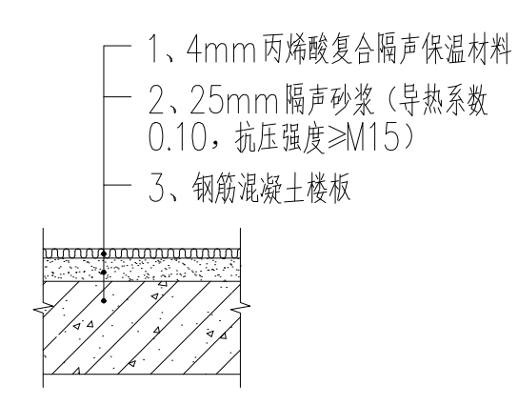
2 | ②隔声砂浆层 | 隔声砂浆
3 | ③基层 | 钢筋混凝土楼板

表4.2.1-2丙烯酸复合隔声保温材料楼地面保温隔声系统地面基本构造2
序号 | 构造名称 | 组成材料 | 构造示意图
1 | ①隔声保温层 | 丙烯酸复合隔声保温材料 | 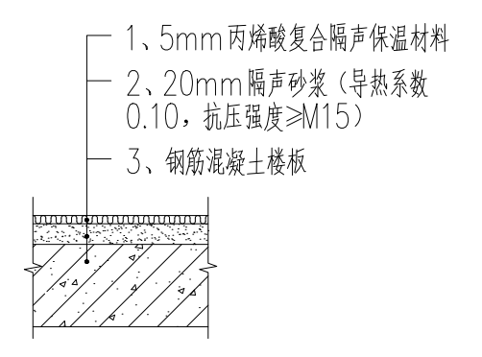
2 | ②隔声砂浆层 | 隔声砂浆
3 | ③基层 | 钢筋混凝土楼板
表4.2.1-3丙烯酸复合隔声保温材料楼地面保温隔声系统地面基本构造3
序号 | 构造名称 | 组成材料 | 构造示意图
1 | ①隔声保温层 | 丙烯酸复合隔声保温材料 | 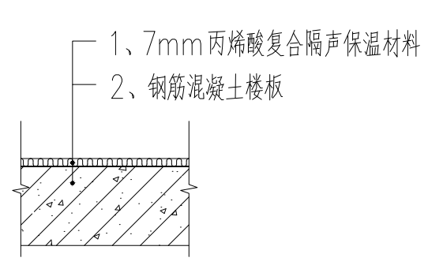
2 | ②基层 | 钢筋混凝土楼板

2 丙烯酸复合隔声保温材料楼地面保温隔声系统装饰地面基本构造应符合表4.2.1-4、表4.2.1-5规定：
表4.2.1-4丙烯酸复合隔声保温材料楼地面保温隔声系统装饰地面基本构造1
序号 | 构造名称 | 组成材料 | 构造示意图
1 | ①饰面层 | 地砖或木地板

 |  | 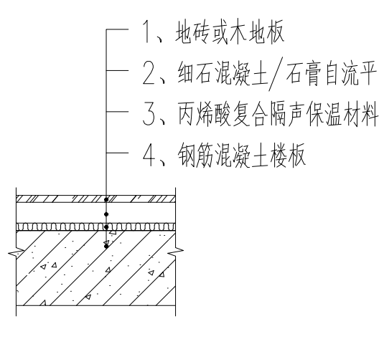
2 | ②保护层 | 细石混凝土/石膏自流平
3 | ③隔声保温层 | 丙烯酸复合隔声保温材料
4 | ④基层 | 钢筋混凝土楼板

表4.2.1-5丙烯酸复合隔声保温材料楼地面保温隔声系统地暖地面基本构造2
序号 | 构造名称 | 组成材料 | 构造示意图
1 | ①地暖+保护层 | 地暖管复合细石混凝土 | 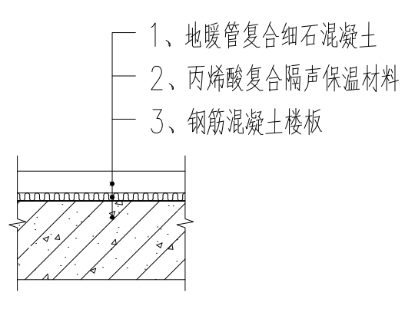
2 | ②隔声保温层 | 丙烯酸复合隔声保温材料
3 | ③基层 | 钢筋混凝土楼板

4.2.2 建筑楼层地面与柱、墙面交界处应粘贴竖向隔声片，铺设的高度应超出丙烯酸复合隔声保温材料与保护层上表面5mm 或齐平装饰面层，且应收口于踢脚线，地面有竖向管道时，竖向隔声片应包裹管道四周，铺设的高度与柱、墙面处的竖向隔声片的铺设高度一致。

4.2.3 厕浴间及有防水要求的建筑地面应增设防水隔离层，楼板四周除门洞口外应采用强度等级不低于C20 的混凝土进行翻边，其高度不小于200mm。

5 施工

5.1 一般规定

5.1.1 丙烯酸复合隔声保温材料楼地面保温隔声系统工程施工前，施工单位应 编制专项施工方案并经监理(建设)单位审查批准。施工前，应进行现场技术安全 交底和必要的操作培训。

5.1.2 丙烯酸复合隔声保温材料楼地面保温隔声系统工程应按照审查合格的设计文件和经审查批准的专项施工方案施工，在施工过程中不得随意更改专项设计。

5.1.3 所采用的材料应有产品合格证书和性能检测报告，材料的品种、规格、性 能等应符合设计和产品标准的要求。材料进场后，应按规定抽样复验。复验不合格的严禁在工程上使用。

5.1.4 每道工序完成后，应经监理和建设单位检查验收合格后方可进行下道工序的施工。当下道工序施工时，应对已完成的部分采取保护措施。

5.1.5 丙烯酸复合隔声保温材料施工期间以及施工完成24小时内，基层及环境温度不应低于5℃。

5.1.6 大面积施工前，应在现场采用相同材料、构造做法和工艺制作样板，经有关各方确认后方可进行施工。

5.1.7 丙烯酸复合隔声保温材料运输至施工现场后，应按品种规格分类码放整齐，并设标牌标明名称规格，材料的码放应采取防雨防潮措施。

5.2 施工准备及施工工序

5.2.1 建筑地面工程的施工应在上道工序验收合格后进行。

5.2.2 伸出地面的管道、设备、基座或预埋件等，应在丙烯酸复合隔声保温材料施工前安装牢固，并做好密封防水处理。

5.2.3 各类机具、工具应齐备、安全、可靠，并经检验合格。

5.2.4 丙烯酸复合隔声保温材料楼地面保温隔声系统工程的施工工序如图1,2 所示：
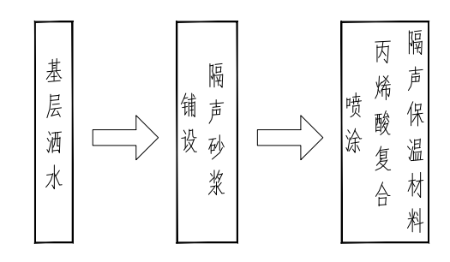
施工图流程图1
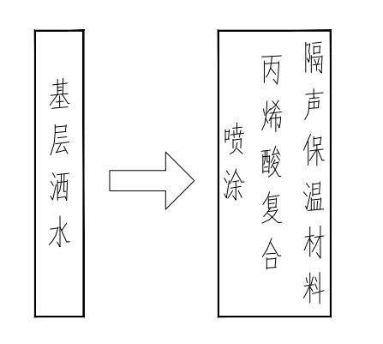
施工图流程图2

5.2.5 施工过程中应严格按照施工工艺流程，合理安排各工序，保证各工序间的衔接和间隔时间，以确保施工质量。

5.3 施工要点

5.3.1 施工时，基层应坚实平整、清洁(无油渍、污垢、灰尘以及杂物),喷涂 丙烯酸复合隔声保温材料时，应先洒水将基层湿润，使得丙烯酸复合隔声保温材料能更好的与基层粘合。

5.3.2 喷涂丙烯酸复合隔声保温材料应满足下列要求：
以上内容仅为本文档的试下载部分，为可阅读页数的一半内容。如要下载或阅读全文，请访问：https://d.book118.com/016052001155010053

